GEOGRAFIA E DIDATTICA INCLUSIVA
(dott.ssa Erica Dell’Unto, AIIG-Lazio. Insegnante Scuola Primaria, autrice di articoli sulla rivista Scuola Italiana Moderna, area online dei BES - Bisogni Educativi Speciali)

*Il lavoro è frutto della rielaborazione di parte della tesi di laurea in Scienze della Formazione Primaria della stessa autrice.

- La persona con disabilità, dall’antichità al XX secolo
Un excursus storico sulle condizioni delle persone con deficit evidenzia che l’handicap non è la menomazione, ma è una situazione di svantaggio che si crea nell’interazione con un ambiente che pone vari tipi di barriere (Sibilio, 2003).
Fin dall’antichità il termine “normalità” ha coinciso con un modello di persona affine alle richieste della società; si è quindi costruito un vero e proprio registro delle abilità umane indispensabili all’uomo per essere autonomo.
Nell’ Europa del XVI e XVII secolo la menomazione fisica veniva considerata fattore discriminante nell’integrazione della persona e motivo di forte emarginazione dalla società. Nel XVIII secolo si diffonde il termine “cretino”, utilizzato per estensione dell’ambito scientifico che individua il cretinismo in canoni specifici di deficit mentale; la menomazione è un male da nascondere, “i minorati” suscitano orrore, vengono considerati una minaccia per la società.
La cultura illuministica inizia a produrre qualche cambiamento; considera l’anormalità come una condizione umana che non pregiudica la dignità dell’uomo. Successivamente i principi della Rivoluzione francese enunciano il diritto all’uguaglianza per tutti gli uomini, a prescindere dal ceto sociale, dal sesso, dalla razza e dalle condizioni fisiche e psichiche.

Fa scalpore, in questo periodo, l’opera di Jean Marc Gaspard Itard, che prova a riabilitare il sauvage dell’Aveyron, un bambino di 12 anni vissuto tra gli animali in una foresta, a dimostrazione che era possibile curare il disadattamento.
“Sappiamo che dal ritrovamento del sauvage inizia un’avventura pedagogica che segna una vera e propria rottura epistemologica per l’educazione in generale e per quella degli handicappati in particolare” (Sibilio, 2003, p.20).
A Itard s’ispirano altri studiosi, tra i quali Edouard Sèguin, che sperimenta metodi differenziati per i soggetti con disabilità e istituisce in America tre scuole speciali.
Nell’Ottocento si affermano termini come “idiota, subnormale, deficiente e, in ultimo, handicappato” (Sibilio, 2003, p.20).
In Italia, tra la fine del XIX e gli inizi del XX secolo, l’educazione delle persone con disabilità avviene in strutture speciali gestite dai comuni e da organizzazioni private religiose. Nel 1923 la Riforma Gentile istituisce per la prima volta nelle scuole elementari le “classi differenziali” per gli alunni che presentano “anormalità di sviluppo”. Nel 1933 nascono le “scuole speciali” per bambini “affetti da malattie contagiose”, per “minorati fisici” ecc. (Associazione Treelle, 2011).
È solo a partire dagli anni Sessanta che lo stato inizia a interessarsi anche degli alunni considerati “handicappati gravi” (venivano considerati “handicappati gravi” tutti coloro che erano: ciechi, sordi, tetraplegici, soggetti affetti da gravi menomazioni fisiche ecc.)
attraverso il rafforzamento e una diversificazione delle strutture speciali.
Nel contempo, viene favorita l’istituzione di classi speciali nelle scuole statali.
In questi anni la disabilità viene percepita come malattia sociale, prevale un approccio prevalentemente medico in quanto l’attenzione viene posta sul deficit; il soggetto con deficit diventa quindi un “ handicappato”, l’insegnante si rivolge ad uno specialista, il quale attraverso una “diagnosi” attribuisce “un’etichetta” al bambino.
Questa concezione prevalentemente medica comincia a venir messa in discussione sia sull’efficacia sia sulla giustizia dell’intervento.
Cosicché verso la fine degli anni Sessanta e la prima parte degli anni Settanta nasce l’idea di fare della scuola un’istituzione capace di garantire a tutti, a prescindere dalle diseguali condizioni di partenza, il pieno raggiungimento degli obbiettivi di apprendimento.
La situazione diviene caotica e si assiste al formarsi di due schieramenti: pro o contro l’inserimento, pro o contro il mantenimento delle scuole speciali.
È in questo scenario che viene emanata la legge 118/1971, che segna una svolta culturale. La legge sancisce il principio secondo il quale, di norma, l’istruzione dell’obbligo deve avvenire nella scuola comune; all’art. 28 così recita: “Ai mutilati e invalidi civili che non siano autosufficienti e che frequentino la scuola dello obbligo o i corsi di addestramento professionale finanziati dallo Stato vengono assicurati:
a) il trasporto gratuito dalla propria abitazione alla sede della scuola o del corso e viceversa, a carico dei patronati scolastici o degli enti gestori dei corsi;
b) l'accesso alla scuola mediante adatti accorgimenti per il superamento e la eliminazione delle barriere architettoniche che ne impediscono la frequenza;
c) l'assistenza durante gli orari scolastici degli invalidi più gravi.
L'istruzione dell'obbligo deve avvenire nelle classi normali della scuola pubblica, salvi i casi in cui i soggetti siano affetti da gravi deficienze intellettive o da menomazioni fisiche di tale gravità da impedire o rendere molto difficoltoso l'apprendimento o l'inserimento nelle predette classi normali. Sarà facilitata, inoltre, la frequenza degli invalidi e mutilati civili alle scuole medie superiori ed universitarie. Le stesse disposizioni valgono per le istituzioni prescolastiche e per i doposcuola”. Questo movimento di contestazione dà il via all’inserimento scolastico selvaggio, non regolato, degli alunni con disabilità nella scuola normale.
Verso la metà degli anni Settanta, precisamente nel 1974, il Ministero della Pubblica Istruzione affida a una commissione, presieduta dall’onorevole Franca Falcucci allora ministro dell’Istruzione, il compito di elaborare i nuovi orientamenti per l’inserimento degli alunni con disabilità nella scuola.
I suggerimenti della “ Relazione Falcucci” sono stati ben presto presi in considerazione tanto che nel 1977 è stata approvata la legge 517 sull’integrazione la quale delinea una nuova visione della scuola.
L’idea chiave di tale legge è che la scuola non deve affidare il compito educativo ad un singolo insegnante, ma la responsabilità è di tutta la scuola, che deve avere come obiettivo il successo educativo e scolastico di ogni singolo alunno, indipendentemente dalla situazione personale di partenza (Legge 517/77).
La successiva legge 104/1992, “Legge quadro per l’assistenza, l’integrazione sociale e i diritti delle persone handicappate”, completa la legge 517/1977 e apre la strada alla pedagogia dell’accoglienza. Tale legge considera il tema dell’integrazione all’interno di una dimensione sociale e lavorativa più vasta; chiama in causa una molteplicità di soggetti, dal settore medico e assistenziale a quello degli enti locali, a quello dell’istruzione, esplicitando le responsabilità politiche di più ministeri, secondo un approccio multi prospettico e integrato. Dalla fine degli anni Novanta, con il riconoscimento dell’autonomia alle istituzioni scolastiche, le scuole si sono viste assegnare una maggiore responsabilità progettuale, esercitata attraverso il nuovo strumento del Piano dell’Offerta Formativa (POF). La visione della scuola accogliente viene arricchita, ogni scuola è chiamata a misurarsi e a rispondere a tutte le diversità presenti in ciascuna classe, a ripensarsi in termini di flessibilità organizzativa e didattica. Una scuola realmente accogliente e inclusiva è una scuola che sa modificarsi per rispondere alle nuove esigenze, è flessibile nell’organizzazione e nella didattica, è una scuola da cui tutti gli alunni possono ricavare benefici (Fiorin, 2012).

2. Descrizione della sperimentazione didattica
L’obiettivo della ricerca-azione, che ho portato avanti con bambini con sindrome di Down, è stato quello di elaborare e validare modalità di apprendimento facilitato dei fondamentali concetti spaziali e geografici.
La prima esercitazione è stata mirata a sviluppare i concetti e indicatori topologici: vicino/ lontano, sopra/ sotto, davanti/ dietro, dentro/fuori ecc.
Il metodo che ho applicato nel mio lavoro di sperimentazione didattica è stato quello dei “contrasti”, proposto dagli psicomotricisti francesi André Lapierre e Bernard Aucouturier.
Il metodo consiste nel far vivere al bambino due situazioni successive simili, ma nelle quali un elemento (ad es.: vicino) è sostituito dal suo contrario (ad es.: lontano).
Comprendendo il contrasto, il bambino scoprirà in modo più agevole ciascun concetto topologico (Lapierre, Aucouturier, 1984³).
Il metodo è stato applicato in forma ludica in modo da favorire il raggiungimento dei risultati positivi e stimolare la motivazione.
Nella fase iniziale ho cercato di verificare i prerequisiti dei bambini attraverso domande stimolo; ad esempio:
- Indica una cosa che ti è vicina;
- Indica una persona che ti è vicina;
- Indica una cosa che è lontana da te ecc..
Durante la discussione emersa si sono chiariti meglio i concetti di vicino e lontano e il concetto di distanza spaziale, temporale e affettiva.
Successivamente ho proposto ai bambini di eseguire con il corpo esercizi individuali; ad esempio:
- Mettiti vicino al muro;
- Mettiti il più lontano possibile del muro;
- Cammina vicino al muro;
- Quale oggetto è più vicino a te?
- Quale è più lontano?
Come indicatori di valutazione ho utilizzato:
sì : se il bambino è stato sicuro nello svolgere l’azione;
incerto: se ha compiuto errori o non è stato sicuro;
no : se il bambino non ha saputo eseguire correttamente l’azione

La seconda esercitazione è stata mirata all’effettuazione di percorsi per verificare l’orientamento nello spazio.
Dal momento che questi esercizi sono stati effettuati in una palestra, nella fase iniziale ho proposto di sistemare degli attrezzi che ho avuto a disposizione, in modo da creare un percorso.
Inizialmente ho chiesto di eseguire il percorso camminando; successivamente ho invitato i bambini a eseguirlo al contrario, oppure avanzando gattoni o strisciando ecc.
In un secondo momento ho proposto di eseguire con il proprio corpo lo stesso percorso da me indicato a voce; ad esempio:
“fai due passi avanti, due passi a destra, tre passi avanti, tre passi a sinistra…”, partendo da un percorso più semplice per arrivare ad uno più complesso.
Dopo che ciascun bambino ha eseguito i percorsi, ho verificato:
- se lo ha eseguito correttamente;
- quali difficoltà ha incontrato;
- in quanto tempo lo ha eseguito;
- se ha distinto la destra dalla sinistra.
Nella fase finale ho fatto rappresentare il percorso graficamente: su un foglio di carta ho disegnato gli oggetti che hanno incontrato durante il percorso; i bambini con un pennarello hanno segnato il percorso effettuato nella direzione giusta o lo hanno indicato con il dito.
La proposta didattica dei percorsi ha avuto lo scopo di aiutare i bambini con disabilità intellettiva a interiorizzare i concetti topologici già sperimentati sul piano pratico negli anni precedenti, e di renderli progressivamente sempre più coscienti dei vari aspetti della strutturazione dello spazio: punti di riferimento, relatività della posizione degli oggetti, coordinate ecc.
Spesso si compie l’errore di credere che le esperienze quotidiane e di gioco dei bambini siano sufficienti a far loro acquisire i concetti spaziali elementari; queste esperienze sono “casuali” incomplete, quindi è importante che la scuola offra proposte di esperienze concrete, complete e ben organizzate.

Fig. 1 – Esempio di percorso facile
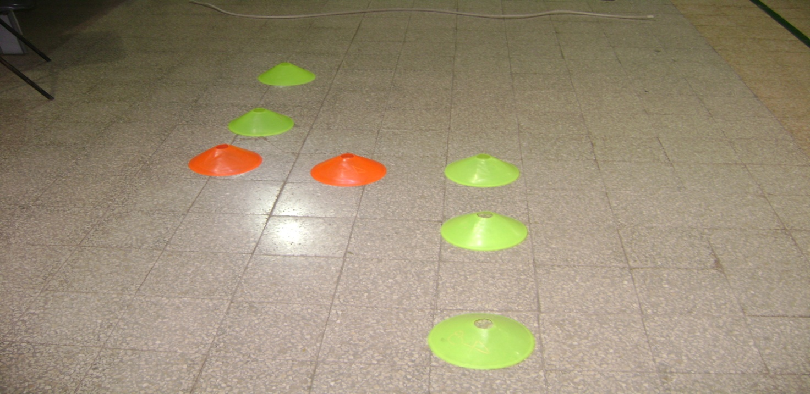

Fig. 2 – Esempio di percorso medio
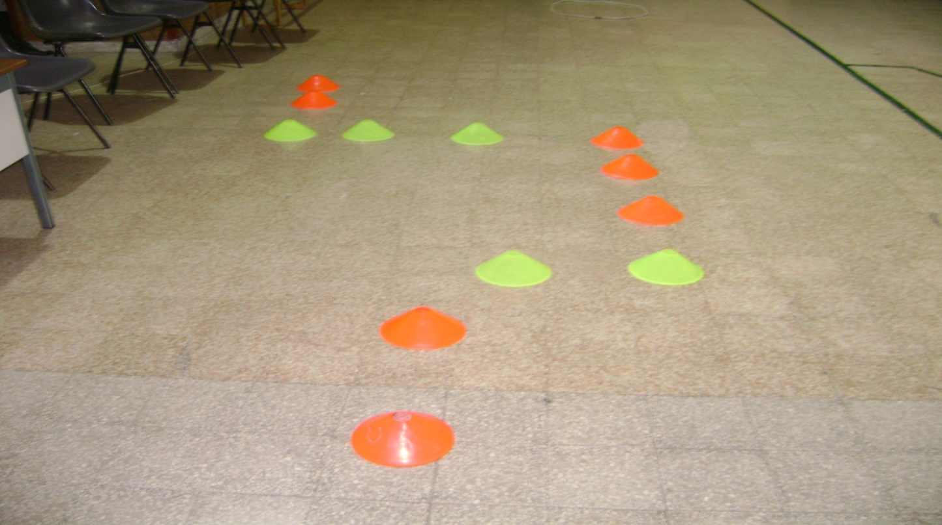

Fig. 3 – Esempio di percorso difficile
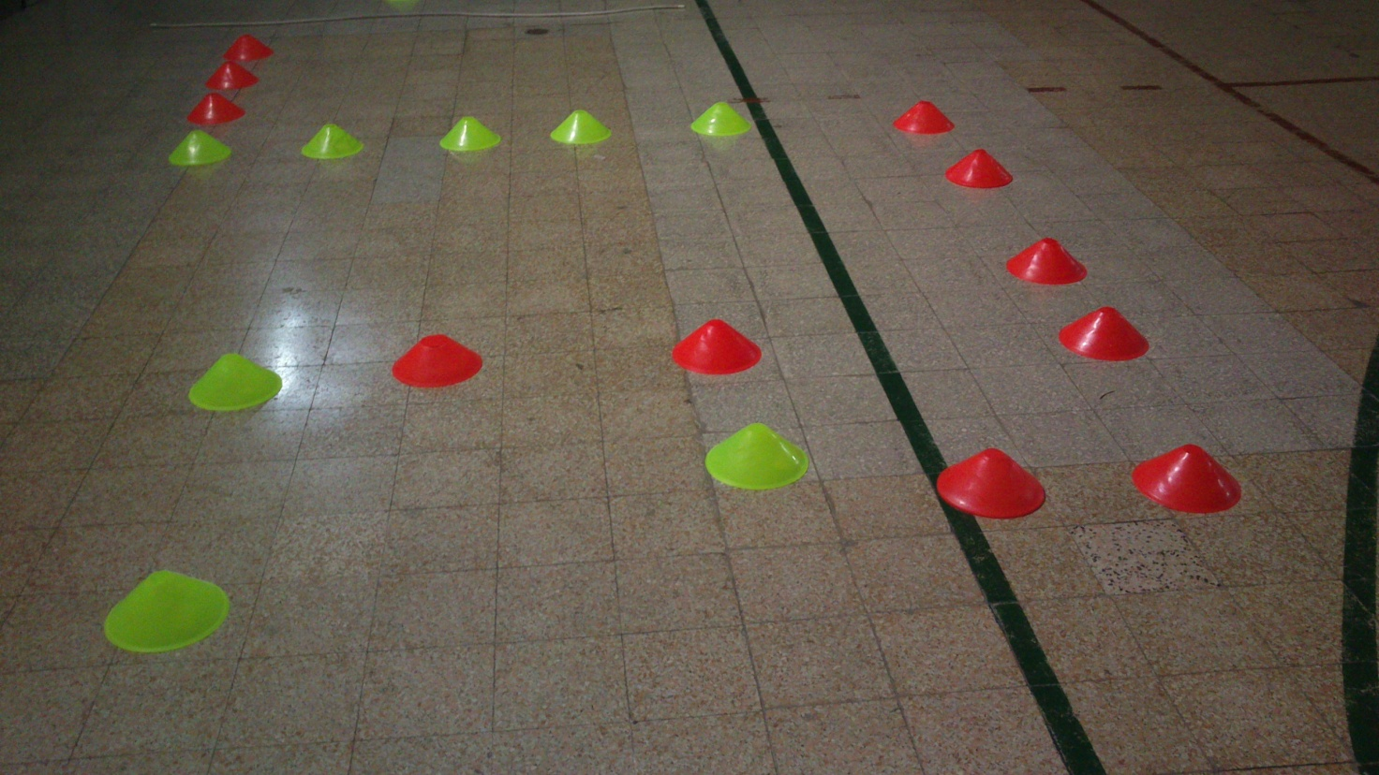

Terza esercitazione: riconoscimento e funzione degli elementi naturali e antropici di un paesaggio.
In questa terza esercitazione ho presentato ai bambini l’immagine di due paesaggi: uno montano (fig. 4) e uno costiero (fig.5). L’obiettivo è stato quello di metterli in grado di “leggere” un paesaggio, anche semplicemente discriminando in esso i caratteri fisici e antropici, in modo da poter acquisire maggiore consapevolezza nel muoversi su un territorio ricco di paesaggi diversi, qual è quello italiano (Pasquinelli d’Allegra, 2009).
Fig. 4 –Schema grafico del paesaggio montano, su cui i bambini dovevano collocare al posto giusto le “carte” con i vari elementi antropici (ponte, baite ecc.).
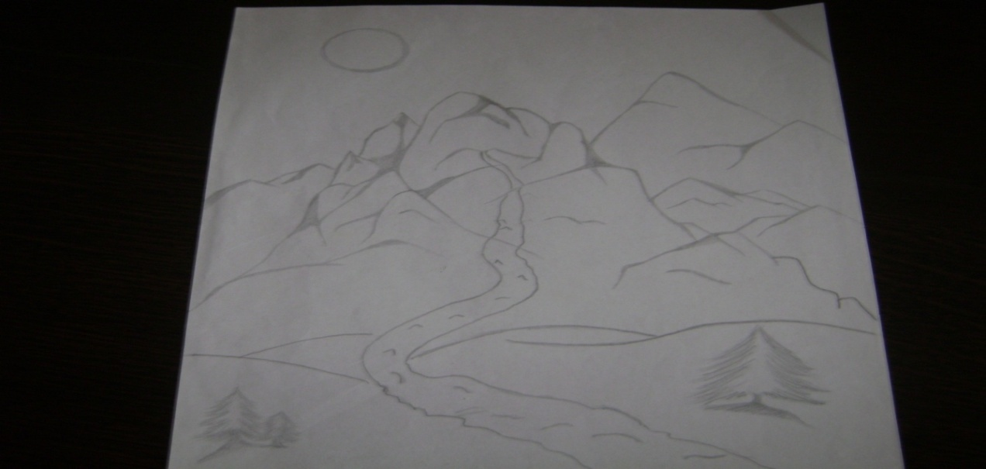

Fig. 5 – Fotografia di un paesaggio costiero, sulla quale i bambini hanno riconosciuto i vari elementi naturali e antropici.
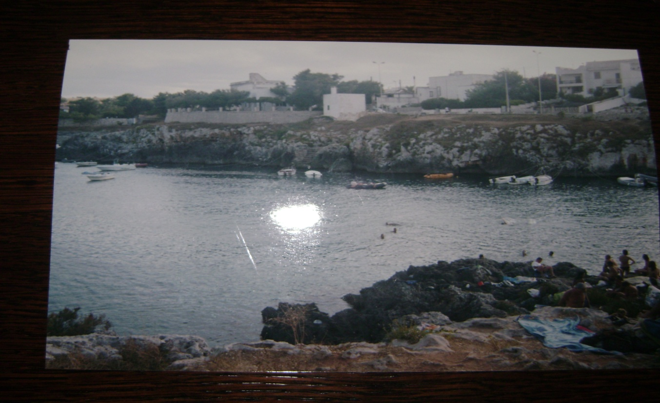

Ho chiesto ai bambini cosa vedevano e quali elementi naturali e antropici riconoscevano. Mi sono soffermata su queste domande per indurre i bambini a riflettere. I bambini hanno avuto a disposizione alcune carte con il disegno di elementi naturali e antropici ( casa, ponte, albero, barca, sdraio ecc..), che hanno dovuto collocare al posto giusto, anche in base alla funzione che ciascun elemento svolge nel contesto paesaggistico in cui si trova.
Ho chiarito ai bambini che possono esistere tante scelte corrette. Un determinato elemento potrebbe trovarsi in montagna, ma anche vicino al mare.
Fase iniziale
- Ho fatto riconoscere l’elemento: ad esempio, una casa.
Fase successiva
- Ho chiesto al bambino a cosa serve e dove lo collocherebbe.
Fase finale
Ho verificato se il bambino:
- osservando un ambiente riconosce gli elementi fisici e antropici
- riconosce la funzione dell’elemento
- sa collocare i vari elementi in maniera adeguata nello spazio.

3. I risultati
Riporto di seguito le esercitazioni eseguite e le valutazioni delle competenze.
Prima esercitazione: sviluppo di concetti e indicatori topologici: vicino/lontano, sopra/sotto, davanti/dietro, dentro/fuori ecc.
Sono state fatte le seguenti domande ad ogni alunno, segnando con una crocetta le risposte con “Sì, No, Incerto”:

Silvia 10 anni
- Indicami una cosa che sta vicina a te
- Indicami una persona sta vicina a te
- Indicami una cosa che sta lontana da te
- Indicami una persona che sta lontana da te
- Mettiti vicino al canestro
- Mettiti lontano dal canestro
- Cammina vicino al muro
- Cammina lontano dal muro
- Metti le mani sopra al banco
- Metti le mani sotto il banco
- Metti la palla dentro il canestro
- Metti la palla fuori dal canestro
- Fai un salto dentro il cerchio
- Fai un salto fuori dal cerchio
- Mettiti davanti a me
- Mettiti dietro di me
- Indicami un oggetto che sta più vicino a me
- Indicami un oggetto che sta molto lontano da me
- Metti il cerchio lontano dal canestro ma vicino al muro
- Individua un suono lontano da sé
- Individua un suono vicino a sé
- Possiede il concetto di vicino
- Possiede il concetto di lontano

Seconda esercitazione: effettuazione di percorsi per verificare l’orientamento nello spazio e nel tempo.
A ogni bambino sono stati presentati tre percorsi: uno facile, uno di difficoltà media e uno difficile. Per facilitare l’effettuazione dei percorsi di maggiore difficoltà si sono agevolati i bambini applicando al loro polso destro un braccialetto di stoffa. Ciò ha fatto sì che potessero procedere con sicurezza, riuscendo a distinguere la destra dalla sinistra. Per ciascun percorso si è provveduto alla valutazione in base allo schema che segue:

- Esegue il percorso camminando
- Esegue il percorso strisciando
- Esegue il percorso in base ai comandi
- Esegue il percorso correttamente
- Esegue il percorso con le dita
- Esegue il percorso con la penna
- Distingue la destra dalla sinistra

Terza esercitazione: riconoscimento e funzione degli elementi fisici e antropici del paesaggio.
Le seguenti sono le competenze valutate:
L’alunno, osservando l’immagine:
- riconosce gli elementi presenti
- riconosce la loro funzione
- li colloca in modo adeguato nello spazio

Le tre esercitazioni sono state proposte in ordine di difficoltà, dalla più facile alla più difficoltosa; le bambine, pertanto, hanno avuto modo di comprendere le consegne, che venivano date loro, in maniera sempre più adeguata.
Questo porta anche a dedurre che le ripetute esercitazioni consentono ai bambini di superare le difficoltà e raggiungere livelli sempre più elevati di abilità.
Gli obiettivi miravano a sviluppare i concetti e gli indicatori topologici (vicino/lontano, sopra/sotto, davanti/dietro, dentro/fuori ecc.), a orientarsi nel tempo e nello spazio, a riconoscere e collocare nello spazio alcuni elementi fisici e antropici del paesaggio in modo non mnemonico e descrittivo, ma in forma ludica; ciò per favorire il raggiungimento dei risultati positivi e stimolare la motivazione.
La proposta didattica ha avuto lo scopo di aiutare i bambini con sindrome di Down a interiorizzare i concetti topologici già sperimentati sul piano pratico negli anni precedenti e di renderli progressivamente sempre più coscienti dei vari aspetti della strutturazione dello spazio: punti di riferimento, relatività della posizione degli oggetti, coordinate ecc.
Spesso si compie l’errore di credere che le esperienze quotidiane e di gioco dei bambini siano sufficienti a far loro acquisire i concetti spaziali elementari; in realtà queste esperienze sono del tutto occasionali e incomplete, quindi è importante che la scuola offra proposte di esperienze concrete e ben strutturate.

RIFERIMENTI BIBLIOGRAFICI
AA.VV. Gli alunni con disabilità nella scuola italiana: bilancio e proposte, Erickson, Trento 2011.

Fiorin I., Scuola accogliente, scuola competente. Pedagogia e didattica della
scuola inclusiva, La Scuola, Brescia 2012.

Lanfranchi R., Prelezzo J.M., Educazione scuola e pedagogia nei solchi della storia. Dall’illuminismo all’era della globalizzazione, LAS, Roma 2008.

Lapierre A., Aucouturier B., I Contrasti e la scoperta delle nozioni fondamentali, Sperling & Kupfer, Milano 1984³ .

Ministero della Pubblica Istruzione, Indicazioni per il curricolo, per la scuola dell’infanzia e per il primo ciclo d’istruzione, Roma 2007.

Pasquinelli d’Allegra D., La geografia dell’Italia. Identità, paesaggi, regioni, Carocci, Roma 2009.

Sibilio M., Le abilità diverse. Percorsi didattici di attività motorie per soggetti diversamente abili, Ellissi, Napoli 2003.

